Муниципальное бюджетное общеобразовательное учреждение
средняя общеобразовательная школа № 4
имени В.В.Самсонкиной
Краснодарский край, ст. Кущевская

Предметы народных промыслов в нашей повседневной жизни.
Искусство Хохломы.
5 класс

Учитель ИЗО и технологии
Галина Викторовна Цеповяз

2013 год
Тема: Предметы народных промыслов в нашей повседневной жизни. Искусство Хохломы.
Цель: Знакомство учащихся с народным промыслом России. Хохломская роспись. Дать возможность детям почувствовать себя народными мастерами.
Задачи:
1.Образовательные: выявить особенности хохломской росписи, сформировать навыки составления декоративной композиции, формирование графических умений и навыков в рисовании кистью декоративных элементов хохломской росписи;
2. Воспитательные: формировать и развивать нравственные, трудовые, эстетические, патриотические качества учащихся; воспитание коллективистских качеств, взаимной вежливости, аккуратности; пробудить интерес к народному промыслу.
3. Развивающая: развитие у учащихся образовательного представления, творческого мышления, фантазии.
Зрительный ряд: образцы посуды хохломского промысла, иллюстрации посуды.
Музыкальный ряд: русская народная музыка
Оборудование:
• модель для раскрашивания "Блюдце"
• гуашь
• кисти
• баночка для воды
• салфетка
• простой карандаш
• ластик
Вид: декоративное рисование.
Форма урока: урок изучения нового материала с применением ИКТ (урок-практикум)
Межпредметные связи: изобразительное искусство, история, литература
Ход урока.

I. Организационный момент. Подготовка готовности к уроку.
II. Формирование новых знаний.
- Сегодня на уроке мы познакомимся с одним из народных промыслов нашей страны.
- Вы, наверное, уже видели необыкновенную на вид посуду, которая удивляет нас сказочной росписью?
«Золотая хохлома» называют его в народе.
Мир волшебной хохломы
Удивляя,
Прорастая,
Как-то празднично жива
Молодая,
Непростая,
Черно-красная трава.
Листья рдеют,
Не редея
От дыхания зимы:
Входим в царство Берендея -
В мир волшебной Хохломы.

Расписная деревянная посуда очень древняя. Вот уже 200 лет делают из дерева хохломские блюда, ложки, плошки, вазы, солонки и удивительные ковши-утицы, а еще детскую мебель.
Оказывается, прежде чем стать золотой, «хохлома» бывает и серебряной и глиняной. Обо всех этих превращениях мы сейчас и поговорим. Посмотрите на первую из кружек. Это - «бельё». Сперва её сушат, а затем шлифуют - убирают все мелкие шероховатости специальной шкуркой или на станке, а затем уже она попадает к красильщику. Высушенное и отшлифованное изделие надо подготовить под роспись. Вначале его обмазывают льняным маслом, а затем особым составом - вапой или грунтом. Современные мастера называют наложение грунта - вапы грунтовкой. Вапа красновато - коричневого цвета, потому что в её состав входит глина. Обмазанная вапой кружка похожа на глинняную - под плотным слоем грунта совсем не видно дерева. Грунтованное изделие высушили в печи, затем отшлифовали, и поверхность его стала гладкой и глянцевитой. После этого кружку несколько раз обмазали олифой - так, чтобы пропитался грунт, и на поверхности его появилась липкая лаковая пленка. К этой пленке легко прилипает полуда - измельченный в порошок металл. В старину полудой служило олово, а сейчас - алюминий, серебристый, легкий и дешевый материал. Втирание полуды называется лужением. Луженая кружка похожа на серебрянную: полуда ровным слоем закрыла дерево, и, кажется, что кружка отлита из металла - она сияет матовым серебристым блеском. И только сейчас к ней может прикоснуться кисть мастера - красильщика. Художники работают ловко и старательно. Обычные их инструменты - тонкие кисточки, которые они часто делают сами из беличьих хвостов, "ляпушки" (кусочек овечьей шерсти, обмотанный вокруг палочки, или гриб - дождевик) и небольшие баночки с красками. Итак, серебристая луженая кружка расписана. Художник - красильщик закончил свою работу и уже положил последний мазок краски. Хохломская роспись выполняется масляными красками.Ну а как же золото? Когда мерцающее холодным металлическим блеском изделие заиграет радостным золотым цветом? Этим последним таинством ведают лачила и печник. Раньше расписанное изделие покрывали несколькими слоями лака - олифы, а потом закаливали в печи при довольно высокой температуре. И сейчас лакированные вручную предметы закаливают в электропечи при температуре 160 - 180 градусов. Современные лачилы покрывают изделие синтетическим желтым лаком из пульверизаторов - пистолетов. Под пленкой закаленного лака всё, что было в росписи серебряным, становиться золотым.
Дерево удобный и доступный материал для создания предметов быта.
Сколько разнообразных предметов создают хохломские мастера: плошки и ложки, вазы, бокалы, тарелки, панно, но ещё и целые наборы посуды для кваса, компота и т.д., а также предметы мебели.
Демонстрация изделий хохломы. Вопросы к классу.
Ребята, посмотрите внимательно на эти изделия и скажите, какой орнамент здесь изображен? Но прежде давайте вспомним, что же означает слово орнамент?
Орнамент - это украшение, узор, состоящий из ритмически повторяющихся элементов.
Какие виды орнамента вы знаете? Ответы учеников.
Геометрический - узор, состоящий из геометрических фигур (ромбы, круги и т. д.). Растительный – узор, состоящий из растительных элементов (цветы, травы, листья).Орнитоморфный – узор, где основным мотивом является изображение образа птицы. Зооморфный – узор, где основным мотивом является изображение животных.
Молодцы.
Вопрос. А теперь подумайте, какие виды орнамента встречаются в хохломской росписи?
В хохломской росписи встречается растительный и орнитоморфный орнаменты.
Учитель. Теперь давайте посмотрим, какие цвета используют художники в хохломской росписи.
В хохломской росписи основные цвета красный и черный и совсем немного желтого и зеленого для мелкой прорисовки- приписок.
Виды хохломской росписи
Хохломская роспись бывает двух видов: верховое письмо и фоновое. Верховое письмо - это травная роспись, роспись «под листок». Фоновое письмо - это кудрина, роспись «под фон». (Показ примеров письма)
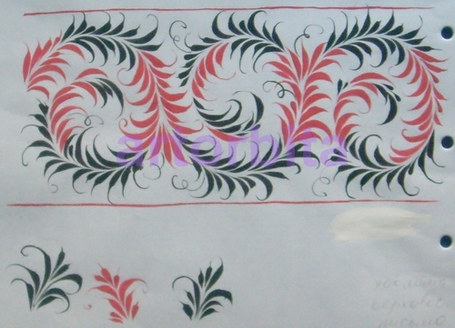 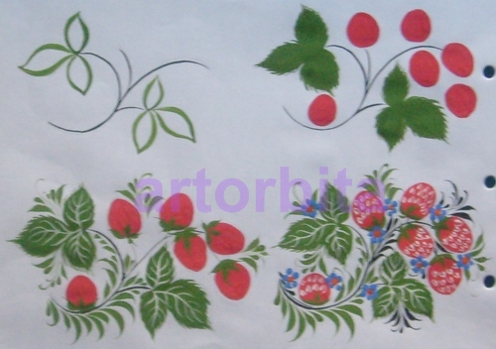
Элементы верховой росписи
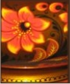 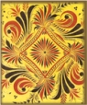Образцы фоновой росписи
III. Проверка домашнего задания.
На дом было задано подготовить сообщения о Золотой Хохломе..
- Ребята, внимательно прослушаем сообщение, а потом ответим на вопрос:
"Что же вы узнали о хохломе?»
IV. Практическая работа
- Сегодня на уроке вы будете рисовать посуду с хохломской росписью. Задача перед вами стоит не простая, так как необходимо будет не только передать форму предмета, но и выполнить ее роспись, соблюдая традиционную для этой росписи палитру и орнамент. При этом очень важно передать свое настроение, отношение к изображаемому предмету.
- Будем работать по следующему плану:
- Ограничить плоскость легкой карандашной линией.
- Находим высоту и ширину предмета.
- Определяем форму предмета.
- Работа над деталями предмета.
- Намечаем узор (хохломской).
- Работа в цвете (палитра Хохломы).
Физкультминутка
(Учащиеся выполняют упражнения за учителем).
По солнышку, по солнышку
Дорожкой луговой
Иду по мягкой травушке
Я летнею порой. (Ходьба на месте, взмахи руками).
И любо мне, и весело,
Смотрю по сторонам,
Голубеньким и синеньким
Я радуюсь цветам. (Повороты направо, налево, любуются цветами).
V. Самостоятельная работа.
При необходимости можете наметить изображение сначала карандашом.
Во время выполнения практической работы хожу по рядам, провожу индивидуальную работу. На часто повторяющиеся ошибки, обращаю внимание всего класса.
VI. Критерии оценки работ.
1.Композиционное размещение на листе бумаги
2.Правильность выполнения
3.Умение согласовывать между собой детали для объединения их в целостный ансамбль
4.Аккуратность исполнения
VII. Итоги урока.
1. Выставка лучших работ учащихся. Анализ работ.
2. Заключительное слово учителя.
- Сегодня на уроке мы с вами побывали в роли мастера – умельца: придумали интересную форму предмета и расписали его травным орнаментом с ягодами и цветами.
- Что вам на уроке больше всего понравилось?
- Что нового вы узнали на уроке?

